QUY TRÌNH
KIỂM SOÁT ĐẦU RA KHÔNG PHÙ HỢP VÀ HÀNH
ĐỘNG KHẮC PHỤC

QT-HT-03

 | Người soạn thảo | Người xem xét | Người phê duyệt
Họ tên
Chữ ký | Đã ký | Đã ký | Đã ký
Chức vụ | Trưởng phòng  TTr&KĐCLGD | Phó Hiệu trưởng | Hiệu trưởng

- Người có liên quan phải nghiên cứu và thực hiện đúng các nội dung của quy trình này.
- Nội dung trong quy trình này có hiệu lực thi hành như sự chỉ đạo của Hiệu trưởng.
- Mỗi đơn vị được phát 01 bản (có đóng dấu kiểm soát). Các đơn vị khi có nhu cầu bổ sung thêm tài liệu, đề nghị liên hệ với thư ký ISO để có bản đóng dấu kiểm soát. Cán bộ công chức được cung cấp file mềm trên mạng nội bộ để chia sẻ thông tin khi cần.
THEO DÕI TÌNH TRẠNG SỬA ĐỔI
Trang | Hạng mục sửa đổi | Tóm tắt nội dung hạng mục sửa đổi

1. Mục đích
Quy trình này quy định cách thức thực hiện hoạt động kiểm soát sự không phù hợp và hành động khắc phục nhằm đảm bảo sự phù hợp, tính hiệu lực, nâng cao hiệu quả hoạt động Hệ thống quản lý chất lượng của Trường Cao đẳng Lý Tự Trọng Tp. Hồ Chí Minh.

2. Phạm vi áp dung
Qui trình này áp dụng cho các hoạt động kiểm soát sự không phù hợp và hành động khắc phục của Trường Cao đẳng Lý Tự Trọng Tp. Hồ Chí Minh.

3. Tài liệu viện dẫn
- Quy trình đánh giá nội bộ hệ thống quản lý chất lượng.
- Tất cả các quy trình khác của hệ thống chất lượng.
- Tiêu chuẩn ISO 9001:2015.

4. Định nghĩa và từ viết tắt

4.1. Sự không phù hợp
Là sự không đáp ứng một yêu cầu theo qui định của nhà trường. Sự không phù hợp có thể hiểu là tất cả những gì không đáp ứng được yêu cầu chuẩn mực đã đề ra:
+ Các công văn, quyết định, quy định: Có nội dung không đáp ứng các yêu cầu của nhà trường hoặc không còn phù hợp.
+ Các giáo trình, tài liệu giảng dạy... không phù hợp như: giáo trình có sai sót, đã sửa đổi mà không thông báo, sử dụng giáo trình chưa có các bằng chứng phê duyệt theo quy định của trường, các tài liệu giảng dạy quá cũ không còn phù hợp với tình hình hiện tại, ....
+ Các đề thi: Chưa được phê duyệt, sai nội dung, số liệu, ....
+ Lịch trình giảng dạy: Không đúng thời gian, thời lượng, nội dung không đầy đủ...
+ Đối với công tác học sinh, sinh viên: Kể cả các thành phẩm đã chuyến giao cho học sinh, sinh viên (bảng điếm không chính xác, bằng Tốt nghiệp hoặc các bằng cấp

chuyên môn, các chứng chỉ in sai thông tin: tên học sinh, sinh viên, ngày tháng năm sinh, nghề, loại tốt nghiệp, sai ngày tháng )…
+ Đối với công tác quản lý: Chương trình đào tạo không theo đúng quy định của Bộ, đề cương môn học không theo đúng quy định của Trường, các kết quả thi, kiểm tra, kết quả điếm rèn luyện không chính xác do nhập dữ liệu sai, ....
+ Quá trình giảng dạy và học tập: Bao gồm các thiết bị, phương tiện phục vụ cho công tác giảng dạy bị hỏng, các thiết bị, phương tiện phục vụ cho học tập thí nghiệm bị hỏng hoặc quá hạn sử dụng chưa được thanh lý (thiết bị thí nghiệm, nguyên liệu, vật tư, hóa chất, ...), các phương tiện thông tin bị hư hỏng ảnh hưởng tới việc dạy và học.
+ Quá trình mua hàng, thuê dịch vụ phục vụ công tác giảng dạy, quá trình tuyển dụng không đúng chất lượng …
+ Quá trình NCKH và các dịch vụ hỗ trợ không hiệu quả….
+ Học sinh, sinh viên bị kỷ luật về học tập, rèn luyện (về chấp hành chủ trương chính sách của Đảng, pháp luật của Nhà nước, qui định của Trường,...).
4.2. Sự khắc phục: Là hành động được tiến hành đế loại bỏ sự không phù hợp đã được phát hiện làm cho nó phù hợp trở lại.
4.3. Hành động khắc phục: Là việc truy tìm ra nguyên nhân đã để xảy ra một sự cố, một yếu kém nào đó (còn được gọi là sự không phù hợp) làm ảnh hưởng đến hoạt động hoặc gây thiệt hại cho nhà trường. Từ đó đề ra biện pháp nhằm triệt tiêu nguyên nhân đó khiến cho sự không phù hợp tương tự không còn lặp lại.
4.4. Hành động cải tiến: Là việc chỉ ra các điểm không thực sự hiệu quả trong cách làm hiện nay, từ đó đưa ra một cách làm mới được cho là hợp lý và hiệu quả hơn.
4.5. Nguyên nhân gốc rễ: là sự khiếm khuyết cơ bản gây nên sự không phù hợp và phải được hành động khắc phục để ngăn ngừa sự không phù hợp tương tự.
4.5. Từ viết tắt
- BGH: Ban Giám hiệu.
- QMR: Đại diện Lãnh đạo về chất lượng.
- KPH: Không phù hợp.
- HĐKP: Hành động khắc phục.

5. Nội dung quy trình
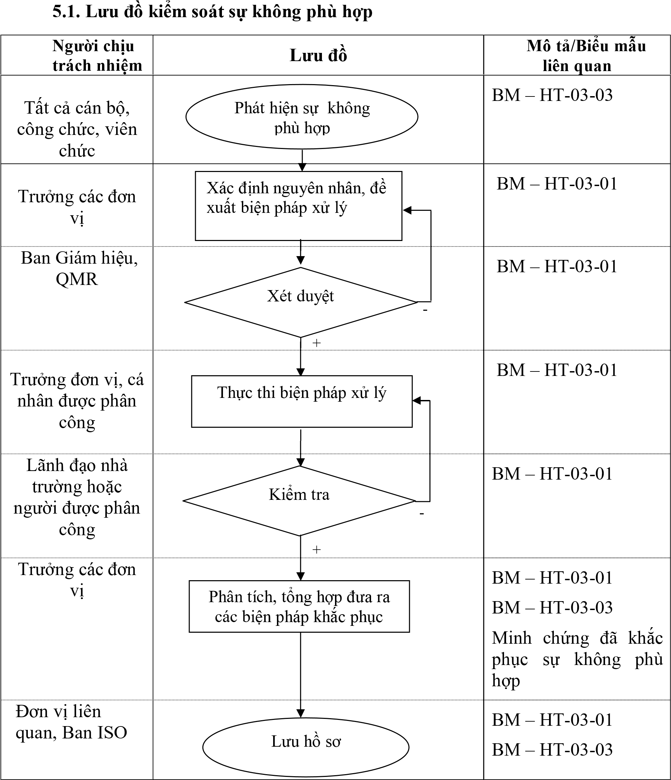

5.2. Diễn giải lưu đồ kiểm soát sự không phù hợp

Bước 1: Phát hiện sự không phù hợp
Tất cả CBVC và người lao động trong quá trình thực hiện công việc có trách nhiệm phát hiện sự không phù hợp hoặc các rủi ro tiềm ẩn có thể xảy ra, nếu xử lý được ngay thì xử lý theo quy định chức năng, nhiệm vụ được giao và không lập phiếu yêu cầu xử lý sự không phù hợp nhằm đảm bảo cho hệ thống hoạt động trôi chảy, không quá tải thông tin. Nhưng phải ghi chép vào sổ theo dõi sự không phù hợp và hành động khắc phục theo biểu mẫu BM – HT-03-03. Đối với sự không phù hợp mà các chuyên viên không tự xử lý được thì báo cáo cho lãnh đạo đơn vị của mình.

Bước 2: Xác định nguyên nhân, đề xuất biện pháp xử lý
Lãnh đạo đơn vị xem xét các vấn đề, nếu thấy vấn đề mà nằm trong khả năng xử lý của đơn vị mình thì tiến hành xem xét, triển khai thực hiện theo biểu mẫu BM – HT03-01 (Lãnh đạo đơn vị xét duyệt và ghi kết quả vào sổ theo dõi sự không phù hợp và hành động khắc phục theo biểu mẫu BM – HT-03-03). Nếu vấn đề nằm ngoài khả năng xử lý của đơn vị mình thì báo cáo cho Ban Giám hiệu để xem xét cùng với các đơn vị có liên quan để thưc hiện. Tiến trình xử lý theo biểu mẫu BM – HT-03-01.
Lưu ý:
- Sự không phù hợp trong quá trình giảng dạy sẽ do các Khoa, bộ môn, Phòng Đào tạo và các đơn vị có liên quan giải quyết theo các thủ tục, quy định hiện hành.
- Sự không phù hợp liên quan đến học sinh, sinh viên sẽ do giáo viên chủ nhiệm, Cố vấn học tập và các phòng liên quan hoặc Hội đồng kỷ luật của nhà trường xử lý theo các nội quy, quy định của Trường và của Bộ lao động – Thương binh và Xã hội.
- Sự không phù hợp liên quan đến học sinh, sinh viên do các cơ quan quản lý nhà nước, các tổ chức xã hội phát hiện sẽ do Ban Giám hiệu xử lý theo quy định của pháp luật.
- Sự không phù hợp đối với tài liệu và các quá trình của hoạt động quản lý sẽ do các Trưởng đơn vị/Đại diện lãnh đạo về chất lượng đưa ra quyết định xử lý.

Bước 3: Xét duyệt
Lãnh đạo nhà trường khi tiếp nhận phiếu yêu cầu xử lý sự không phù hợp có trách nhiệm xem xét, cho ý kiến chỉ đạo, phê duyệt và phân công các đơn vị chức năng xử lý sự không phù hợp theo biểu mẫu BM-HT-03-01.

Bước 4: Thực thi biện pháp xử lý
Người hoặc đơn vị được phân công có trách nhiệm thực hiện các biện pháp xử lý đã được phê duyệt theo thời gian quy định.

Bước 5: Kiểm tra
Ban Giám hiệu hoặc người được phân công xử lý kiểm tra và đánh giá kết quả thực hiện; nếu không đạt được yêu cầu đề ra sẽ thực hiện lại biện pháp hoặc xem xét lại nguyên nhân và đề nghị biện pháp xử lý khác.
Kết thúc quá trình kiểm tra, Ban Giám hiệu hoặc người được phân công xử lý kiểm tra và đánh giá kết quả thực hiện chuyển lại phiếu yêu cầu xử lý sự không phù hợp cho Thư ký ISO để tổng hợp kết quả xử lý.

Bước 6: Phân tích, tổng hợp đưa ra các biện pháp khắc phục sự không phù hợp
Trong quá trình xem xét sự không phù hợp, nếu có thể và cần thiết thực hiện hành động khắc phục thì Ban Giám hiệu, Đại diện lãnh đạo về chất lượng/Trưởng đơn vị yêu cầu phát hành phiếu hành động khắc phục (xem lưu đồ quá trình thực hiện hành động khắc phục mục 5.3 của quy trình này). Các đơn vị có trách nhiệm tổng hợp và báo cáo các dữ liệu liên quan đến sự KPH cho Ban Giám hiệu hoặc thư ký ISO trước kỳ xem xét lãnh đạo hoặc đột xuất theo yêu cầu.

Bước 7: Lưu hồ sơ
Thư ký ISO có trách nhiệm lưu các hồ sơ kiểm soát sự không phù hợp.

5.3. Lưu đồ quá trình thực hiện hành động khắc phục
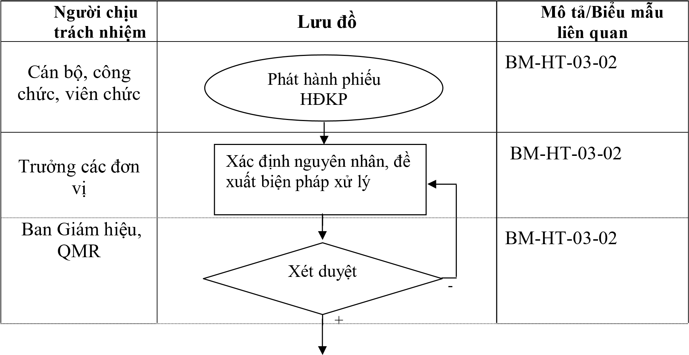
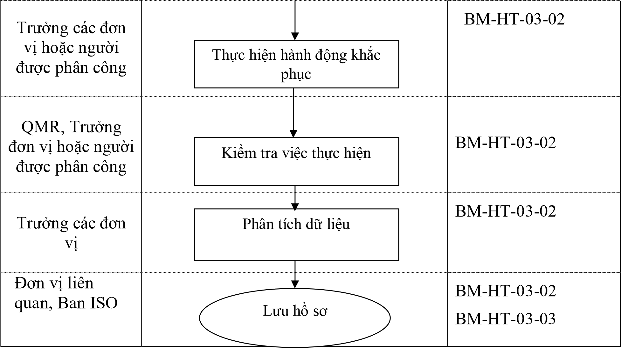
5.4. Diễn giải lưu đồ quá trình thực hiện hành động khắc phục

Bước 1: Phát hành phiếu HĐKP
Phiếu yêu cầu HĐKP theo biểu mẫu BM-HT-03-02 sẽ được phát hành trong những trường hợp sau đây:
- Có một công việc yếu kém nào đó xảy ra mang tính chất lặp đi lặp lại nhiều lần;
- Tình hình khiếu nại, phản ánh của học sinh, sinh viên; của các tổ chức và cá nhân đối với các hoạt động của nhà trường xảy ra nhiều, hoặc có một dạng khiếu nại nào đó xảy ra nhiều lần, hoặc có khiếu nại nghiêm trọng;
- Tình hình chất lượng công việc, sản phẩm phát sinh nhiều sai sót, hư hỏng, hoặc có sự cố nghiêm trọng;
- Khi phân tích và đánh giá dữ liệu thu thập ý kiến phản hồi của các bên liên quan cho thấy kết quả công việc, sản phẩm không đáp ứng yêu cầu của nhà trường;
- Phát hiện sự không phù hợp trong quá trình đánh giá nội bộ;
- Các rủi ro xảy ra ở mức độ ảnh hưởng nghiêm trọng đến kết quả thực hiện;
- Các nội dung kế hoạch đề ra của nhà trường thực hiện không đúng tiến độ ảnh hưởng nghiêm trọng đến chất lượng đào tạo của nhà trường;
- Hành động khắc phục đã phát hành nhưng không đạt yêu cầu (Không đạt yêu cầu);
- Các trường hợp khác do cán bộ, công chức, giảng viên, giáo viên trong Trường xác định.
+ Bất cứ cán bộ, công chức, giảng viên, giáo viên và nhân viên nào nếu phát hiện thấy sự không phù hợp nằm trong những vấn đề được nêu trên tại đơn vị mình hoặc của đơn vị khác, cần báo cáo ngay với người quản lý trực tiếp biết để tiến hành lập phiếu yêu cầu HĐKP.
+ Trưởng phòng, khoa, trung tâm, bộ môn/ Đánh giá viên nội bộ tiến hành lập phiếu yêu cầu HĐKP ghi đầy đủ các nội dung sau: Phòng, khoa, trung tâm, bộ môn nào phát hành, phát hành đến đâu, căn cứ nào để phát hành, nội dung sự không phù hợp được phát hiện là gì. Sau đó chuyển cho Ban Giám hiệu hoặc Đại diện lãnh đạo về chất lượng để yêu cầu Trưởng đơn vị có sự không phù hợp phân tích nguyên nhân.

Bước 2: Xác định nguyên nhân, đề xuất biện pháp xử lý
- Trưởng đơn vị có sự không phù hợp trong vòng tối đa 10 ngày sau khi nhận được phiếu yêu cầu HĐKP từ Ban Giám hiệu hoặc Đại diện lãnh đạo về chất lượng chuyển đến, phải thực hiện không chậm trễ về sự khắc phụ và hành động khắc phục; chỉ định cụ thể người chịu trách nhiệm thực hiện và thời gian phải hoàn tất.
- Phiếu yêu cầu HĐKP sau khi phân tích và đề xuất biện pháp khắc phục xong phải chuyển đến thư ký ISO để trình Ban Giám hiệu hoặc Đại diện lãnh đạo về chất lượng xem xét.
Lưu ý: Biện pháp khắc phục phải tương ứng với nguyên nhân dẫn đến sự không phù hợp.
- Nếu nguyên nhân là do con người không hiểu hoặc không biết cách làm thì biện pháp khắc phục tương ứng phải là huấn luyện, đào tạo hay kèm cặp hướng dẫn.
- Nếu nguyên nhân do máy móc thiết bị hay bị hư hỏng đột xuất thì biện pháp khắc phục phải là thay thế máy móc thiết bị hoặc tăng cường bảo trì; Nếu nguyên nhân do con người mà biện pháp khắc phục là tăng cường bảo trì máy móc thiết bị là không hợp lý.

Bước 3: Xét duyệt
Ban Giám hiệu xem xét nội dung sự không phù hợp được phát hiện; các nguyên nhân do Trưởng Phòng, khoa, bộ môn, trung tâm có sự không phù hợp xác định có hợp

lý hay không và các biện pháp khắc phục do Trưởng Phòng, khoa, bộ môn, trung tâm đề xuất có thích hợp để loại bỏ được nguyên nhân gốc rễ gây ra sự không phù hợp hay không:
- Nếu hợp lý (nguyên nhân được xác định là đúng và biện pháp khắc phục có thể loại bỏ được nguyên nhân): Phê duyệt cho thực hiện.
- Nếu không hợp lý (nguyên nhân không đúng hoặc biện pháp khắc phục không loại bỏ được nguyên nhân): Trao đổi lại với người đề xuất để thống nhất cách thức khắc phục.
- Nếu sự không phù hợp được phát hiện là không đến mức độ phải phát hành phiếu yêu cầu HĐKP: Trao đổi lại với người phát hành phiếu yêu cầu HĐKP để thu hồi và hủy bỏ.
Thư ký ISO ghi nhận vào sổ theo dõi các sự không phù hợp và hành động KP theo mẫu BM-HT-03-03.

Bước 4: Thực hiện hành động khắc phục
- Trưởng của đơn vị được phân công tiến hành thực hiện đầy đủ, nghiêm túc các biện pháp KP được đề ra tại BM-HT-03-02.
- Không được tiến hành bất kỳ công đoạn tiếp theo nào trên đối tượng có vấn đề cần KP khi đã có quyết định của Lãnh đạo Nhà trường cho tới khi hoạt động KP được hoàn tất.

Bước 5: Kiểm tra việc thực hiện
Khi hết thời hạn thực hiện hành động khắc phục, Đại diện lãnh đạo về chất lượng hoặc người được phân công giám sát tiến hành kiểm tra kết quả thực hiện, đánh giá xem kết quả đó đạt yêu cầu hay không đạt yêu cầu và định kỳ ít nhất mỗi học kỳ/1 lần phải xem xét lại hiệu lực của các hành động khắc phục đã thực hiện có loại bỏ được nguyên nhân nhằm tránh tái diễn sự không phù hợp tương tự trong tương lai.
Kết quả kiểm tra được ghi nhận vào phiếu yêu cầu HĐKP phần “Kiểm tra xử lý hành động khắc phục ” và cập nhật vào sổ theo dõi sự không phù hợp và hành động khắc phục:
- Nếu đạt yêu cầu: Đánh dấu vào phần “Đạt yêu cầu”, mô tả bằng chứng kiểm tra vào phần “Ghi chú”; đồng thời có minh chứng kèm theo phiếu yêu cầu HĐKP và kết thúc.
- Nếu không đạt yêu cầu: Đánh dấu vào phần “Không đạt yêu cầu”, mô tả bằng

chứng kiểm tra vào phần “Ghi chú”; đồng thời có minh chứng kèm theo phiếu yêu cầu HĐKP (nếu có) và phát hành tiếp phiếu yêu cầu HĐKP mới và trình tự thực hiện phiếu yêu cầu HĐKP này giống như khi phát hành phiếu yêu cầu HĐKP cũ.

Bước 6: Phân tích dữ liệu
Định kỳ ít nhất 6 tháng hoặc năm/1 lần, Đại diện lãnh đạo về chất lượng/ trưởng các Phòng, Khoa, bộ môn, trung tâm tổng hợp và phân tích tình hình khắc phục để xác định những vấn đề, lĩnh vực cần điều chỉnh nhằm nâng cao tính hiệu lực và hiệu quả của hoạt động quản lý.

Bước 7: Lưu hồ sơ
Thư ký ISO có trách nhiệm lưu các hồ sơ kiểm soát hành động khắc phục. 6. Hồ sơ - Phụ lục
TT | PL | Tên hồ sơ/Phụ lục (PL) | Mã số | Thời gian lưu trữ | Bộ phận lưu trữ
1. |  | Phiếu yêu cầu xử lý sự không phù hợp | BM-HT-03-01 | 3 năm | Thư ký ISO
2. |  | Phiếu yêu cầu hành động khắc phục | BM-HT-03-02 | 3 năm | Thư ký ISO
3. |  | Sổ theo dõi sự không phù hợp và hành động khắc phục | BM-HT-03-03 | 3 năm | Thư ký ISO

